Можгинский филиал
автономного профессионального образовательного учреждения
Удмуртской Республики «Республиканский медицинский колледж
имени Героя Советского Союза Ф.А. Пушиной
Министерства здравоохранения Удмуртской Республики»

Руководителям средних профессиональных образовательных организаций медицинского профиля Приволжского федерального округа

ИНФОРМАЦИОННОЕ ПИСЬМО

Уважаемые коллеги!

На базе Можгинского филиала АПОУ УР «Республиканский медицинский колледж МЗ УР» среди обучающихся средних профессиональных образовательных организаций медицинского профиля проводится заочная викторина «Главный закон нашей страны», посвященная Дню Конституции Российской Федерации.

Сроки проведения Конкурса: 08.12.2020 по 18.12.2020г.

Положение о Конкурсе размещено на сайте Можгинского филиала АПОУ УР «Республиканский медицинский колледж МЗ УР» http://mozhga.rmkur.ru/.

Контактное лицо: Чванова Лариса Николаевна, т. 89120131077.

ЖЕЛАЕМ УДАЧИ!

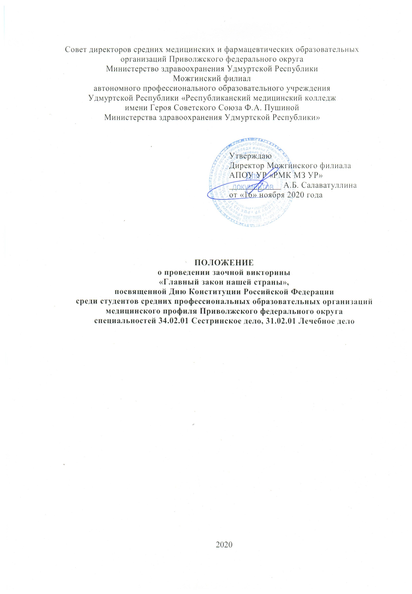
I. ОБЩИЕ ПОЛОЖЕНИЯ

  - Настоящее Положение устанавливает порядок и условия проведения заочной Викторины «Главный закон нашей страны», посвященной Дню Конституции Российской Федерации (далее Викторина).

  - Организатором Викторины является Можгинский филиал АПОУ УР «Республиканский медицинский колледж имени Героя Советского Союза
Ф. А. Пушиной МЗ» (далее Можгинский филиал РМК). Задания к Викторине разрабатывает Можгинский филиал РМК совместно с Центром правовой информации Центральной городской библиотеки им. Н.С. Байтерякова МБУК «ЦБС» г. Можги и Территориальной избирательной комиссией г. Можги Удмуртской Республики.

  - Организаторы Викторины формируют экспертную комиссию для анализа и оценки результатов Викторины.

  - Цель: формирование исследовательского интереса к истории РФ, повышение познавательной активности, правовой и политической культуры участников Викторины.
Задачи:
1. Стимулирование интереса обучающихся к получению новых знаний путем участия в интеллектуальных мероприятиях.
2. Развитие навыков и умений обучающихся в поиске правовой информации.
3. Расширение кругозора в процессе изучения конституционного и избирательного права.

  - Отправка заявки участия в Викторине подразумевает согласие со всеми пунктами данного Положения.

  - Викторина проводится в заочной форме. Участие бесплатное.

II. УСЛОВИЯ И ПОРЯДОК ПРОВЕДЕНИЯ ВИКТОРИНЫ

2.1. К участию в Викторине приглашаются не более 2-х представителей от каждого учебного заведения 1-2 курсов специальностей 34.02.01 Сестринское дело, 31.02.01 Лечебное дело средних профессиональных образовательных организаций медицинского профиля ПФО.

2.2. Викторина проводится 08.12.2020 г. с 9.00 до 10.30 московского времени.

2.3. Для участия в Викторине до 07.12.2020 г. участникам необходимо выслать заявку на электронный адрес Можгинского филиала АПОУ УР «РМК МЗ УР» - evdokimova.em@rmkur.ru (заявка отправляется в текстовом редакторе Microsoft Word 2007 – 2010, Приложение).

2.4. Подведение итогов Викторины состоится с 09. 12. 2020 г. по 18.12.2020 г. Итоги будут размещены 21.12.2020 г. на сайте Можгинского филиала АПОУ УР «РМК МЗ УР» во вкладке Прочее раздел «Олимпиады, конференции, конкурсы» http://mozhga.rmkur.ru/. Рассылка дипломов, сертификатов и благодарностей будет осуществляться до 31.12.2020 г.

2.5. Викторина включает задания по темам:
- «История Конституции России»
- «Конституционное право Российской Федерации»
- «Избирательный процесс России».
2.6. Задания к викторине будут высланы 08.12.2020 г. в 9.00 московского времени на электронные адреса, указанные в заявке.

2.7. На выполнение заданий Викторины выделяется 90 минут (с 9.00 до 10.30). До 11.00 необходимо отправить ответы к заданиям Викторины на электронный адрес evdokimova.em@rmkur.ru

III. КРИТЕРИИ ОЦЕНКИ

4.1. В Викторину включены следующие задания:
Задание № 1: тестовые задания – максимальное количество баллов - 20.
Задание № 2: кроссворд – максимальное количество баллов - 20.
Задание № 3: «Картинная галерея» – максимальное количество баллов - 20.
Задание № 4: ситуационные задачи по темам «Конституционное право», «Избирательное право» - максимальное количество баллов - 30.
Задание № 5: «Черный ящик» - максимальное количество баллов - 10.
Итого: максимальное количество баллов – 100.

IV. ПОДВЕДЕНИЕ ИТОГОВ

4.1. Для оценки ответов Викторины формируется экспертная комиссия, в задачу которой входит определение победителей. Она проводит экспертную оценку ответов к Викторине по вышеуказанным критериям.

4.2. Победители Викторины награждаются Дипломами I, II, III степени, остальные участники получают Сертификаты. Преподаватели, подготовившие участников Викторины, награждаются благодарностями.

4.3. Дипломы и Сертификаты по итогам Викторовны будут высланы на электронные адреса, указанные в заявках до 31.12.2020 г.

Состав экспертной комиссии:
- Бабушкина Е. А. - заведующий отделом воспитательной и социальной работы Можгинского филиала РМК.
- Евдокимова Е. М. – методист, преподаватель высшей квалификационной категории Можгинского филиала РМК.
- Чванова Л. Н. – преподаватель высшей квалификационной категории Можгинского филиала РМК.
- Токарев А.А. – председатель Территориальной избирательной комиссии г. Можги УР.
- Пономарева О.Н. – главный библиограф Центра правовой информации ЦГБ им. Н.С. Байтерякова МБУК «ЦБС» г. Можги УР.

Специалисты по информационному сопровождению: Городилов М.А., Бакаева О.Л., Швецова А. В.

Контактное лицо: Чванова Лариса Николаевна – преподаватель истории и обществознания Можгинского филиала РМК, сотовый телефон - 89120131077.
Приложение
Заявка
на участие в заочной викторине
«Главный закон нашей страны»,
посвященной Дню Конституции Российской Федерации,
среди обучающихся средних профессиональных образовательных организаций медицинского профиля ПФО

Полное наименование образовательной организации

ФИО педагога-куратора, контактный телефон

ФИО обучающихся-конкурсантов, курс, специальность

Адрес электронной почты

